RED TEAM
LEARNING PATH
MODULE 05
Programming
for Red Teamers
Fokus modul
- Menggunakan Bash, Python, dan PowerShell sebagai alat automation - bukan sekadar menghafal syntax.
- Membangun program kecil dengan input validation, predictable exit codes, structured output, logging, dan error handling.
- Memproses text, JSON, files, HTTP responses, process output, dan local socket state dengan cara yang aman.
- Menghindari command injection, unsafe shell invocation, accidental secret logging, dan dependency pollution.
- Membuat utility training yang dibatasi ke localhost / device sendiri sebagai fondasi untuk modul pentest berikutnya.
Repository: github.com/VaxXinE/red-teaming
Versi 1.0 - 04 Oktober 2026

Cara Menggunakan Modul Ini
Module 01-04 memberi lo terrain: Linux, network, HTTP/web, dan Windows. Module 05 mengubah pengetahuan itu menjadi automation. Tujuannya bukan menjadi software engineer penuh dalam satu modul. Tujuannya adalah bisa menulis utility kecil yang jelas kontraknya, aman terhadap input, mudah dites, dan menghasilkan evidence yang bisa dipercaya.

0.1 Learning Objectives
[ ] Menentukan kapan Bash, Python, atau PowerShell menjadi pilihan paling tepat.
[ ] Menulis Bash script dengan quoting, parameter validation, set -euo pipefail, exit code, dan cleanup yang masuk akal.
[ ] Menggunakan Python standard library untuk argparse, pathlib, json, ipaddress, socket, urllib, hashlib, dan subprocess.
[ ] Menjalankan external process dari Python tanpa shell=True untuk input yang tidak dipercaya.
[ ] Menggunakan virtual environment atau uv agar dependencies tidak merusak system Python Arch.
[ ] Menggunakan PowerShell objects, pipeline, ConvertTo-Json, try/catch, dan $LASTEXITCODE secara benar.
[ ] Mendesain output dengan stable schema dan timestamps agar bisa dipakai ulang.
[ ] Menghindari secret leakage pada logs, command history, repo, dan evidence package.
[ ] Membuat minimal satu cross-platform evidence workflow yang bisa direproduce.
LAB GATE
Semua network/socket/HTTP exercise di modul ini dibatasi ke localhost atau Windows VM milik lo sendiri. Utility yang disertakan sengaja menolak target non-loopback. Jangan menghapus guardrail tersebut untuk mengarahkannya ke sistem pihak lain tanpa authorization.

0.2 Tooling di Omarchy
Install / cek tooling utama
omarchy pkg add python uv shellcheck jq
python --version
uv --version
shellcheck --version
jq --version

Arch menyediakan Python, uv, pipx, dan ShellCheck di official repositories. Untuk project Python, kita prioritaskan isolated environment. Hindari `sudo pip install ...` ke system Python karena itu mengaburkan ownership package dan meningkatkan risiko dependency conflict.
Tool | Peran
Bash | Glue script, filesystem, process composition, pipelines, small automation di Omarchy.
ShellCheck | Static analysis untuk menemukan quoting/word-splitting dan bug shell umum.
Python | Structured logic, parsers, HTTP/socket client, automation yang lebih besar dan testable.
uv / venv | Isolated Python environment dan dependency management.
jq | Filter/transform JSON dari command line.
PowerShell | Object pipeline dan automation Windows VM.
Git | Versioning source code; secrets dan generated evidence jangan ikut commit.

1. Pilih Bahasa Berdasarkan Problem
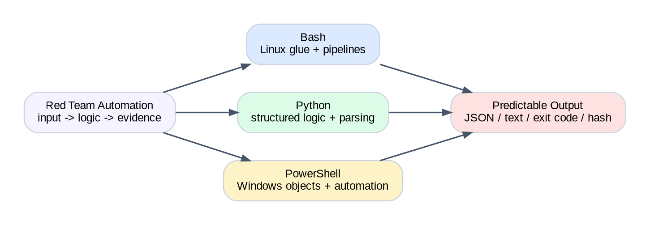
Gambar 1 - Bash, Python, dan PowerShell punya sweet spot berbeda tetapi harus menghasilkan output yang predictable.
Situasi | Pilihan awal | Kenapa
Gabungkan command Linux + files | Bash | Sedikit logic, kuat untuk composition dan pipes.
Parsing JSON / banyak branching / reusable tool | Python | Data structures, library standard luas, testing lebih mudah.
Windows inventory / services / event logs | PowerShell | Cmdlets mengembalikan objects, bukan sekadar text.
Automation lintas Linux + Windows | Python + PowerShell helper | Pisahkan platform-specific collection dari normalization.

Rule of thumb
Kalau Bash mulai penuh nested quoting, parsing JSON dengan grep, atau array kompleks, pindahkan logic ke Python. Kalau Python cuma menjalankan tiga command berurutan tanpa data model, Bash mungkin lebih sederhana.

2. Kontrak Program: Input, Output, Exit Code
Script yang berguna punya kontrak. Input harus jelas, output harus bisa diprediksi, error tidak boleh diam-diam dianggap sukses, dan exit status harus mewakili hasil eksekusi. Ini penting saat script nanti dirangkai dengan CI, shell pipeline, atau tooling lain.
# Success
exit 0
# Usage / bad arguments (contoh konvensi sysexits)
exit 64
# Generic operational failure
exit 1

Security perspective
Ambiguous failure adalah risiko security. Kalau collection gagal tetapi script tetap menulis report seolah lengkap, analyst dapat membuat keputusan berdasarkan evidence palsu atau parsial.

3. Bash Fundamentals untuk Automation

3.1 Shebang, strict-ish mode, dan quoting
#!/usr/bin/env bash
set -euo pipefail
umask 077
name=${1:-}
[[ -n "$name" ]] || { printf 'name required\n' >&2; exit 64; }
printf 'hello %s\n' "$name"

`set -e` menghentikan banyak kasus command gagal, `-u` memperlakukan variable unset sebagai error, dan `pipefail` membuat pipeline gagal bila komponen kanan-kiri yang relevan gagal. Tetapi `-e` punya exception rules; jangan memperlakukannya sebagai pengganti explicit error handling.
Common mistake
Unquoted expansion seperti `rm -rf $dir/*` berbahaya karena word splitting dan globbing dapat mengubah arti input. Biasakan `"$var"`, prefix `--` sebelum path argument, dan guard khusus untuk operasi destruktif.

3.2 Functions, arrays, dan temporary files
cleanup() {
[[ -n "${tmpdir:-}" && -d "$tmpdir" ]] && rm -rf -- "$tmpdir"
}
trap cleanup EXIT
tmpdir=$(mktemp -d)
args=(--numeric --brief)
printf 'temporary workspace: %s\n' "$tmpdir"

Array Bash mencegah lo membangun satu command string besar. Untuk operasi sensitif, pikirkan lifecycle temporary data: dibuat di mana, permission-nya apa, kapan dihapus, dan apakah bisa berisi credential material.

4. Text Pipelines tanpa Membuat Parser Rapuh
printf '%s\n' alpha beta gamma | grep 'a' | sort
ss -ltn | awk 'NR == 1 || /127\.0\.0\.1/'
printf '{"status":"ok","count":3}\n' | jq -r '.status'

`grep`, `awk`, `sed`, `sort`, `cut`, dan `jq` adalah building blocks. Tetapi parser text harus mengikuti format yang stabil. Jika command menyediakan JSON/XML/structured output, prioritaskan format structured daripada regex terhadap tampilan manusia.
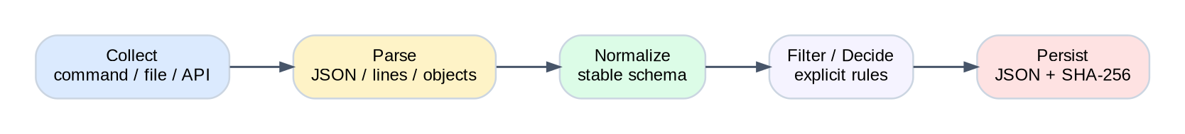
Gambar 2 - Automation yang maintainable memisahkan collect, parse, normalize, decision, dan persistence.

5. Python Environment di Arch / Omarchy
Gunakan isolated environment untuk project. Python `venv` membuat interpreter/site-packages terpisah. `uv` menyediakan workflow cepat untuk membuat environment dan mengelola dependencies. Untuk CLI pihak ketiga yang ingin lo install sebagai aplikasi, `pipx` juga cocok karena setiap app memiliki environment terisolasi.
Environment minimal dengan uv
mkdir -p ~/CyberSec/scripts/module05/demo
cd ~/CyberSec/scripts/module05/demo
uv venv .venv
source .venv/bin/activate
python --version
deactivate

Supply-chain habit
Dependency adalah executable code. Pin/lock versi bila project mulai serius, review package provenance, dan jangan copy-paste installer `curl | sh` tanpa memahami sumber serta efeknya.

6. Python: argparse, pathlib, JSON, dan Data Model
from pathlib import Path
import argparse
import json
parser = argparse.ArgumentParser()
parser.add_argument('path', type=Path)
args = parser.parse_args()
if not args.path.is_file():
parser.error('path must be a file')
payload = {
'name': args.path.name,
'size': args.path.stat().st_size,
}
print(json.dumps(payload, indent=2))

`argparse` memberi usage/help dan validation surface. `pathlib` mengurangi string path manipulation. JSON cocok sebagai stable machine-readable output selama schema-nya jelas dan tidak berubah sembarangan.

7. Secure Subprocess: Jangan Jadikan Input sebagai Shell
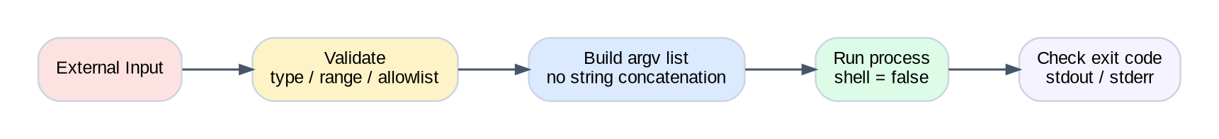
Gambar 3 - External input harus divalidasi dan dipetakan menjadi argv list; shell tidak perlu terlibat untuk sebagian besar automation.
completed = subprocess.run(
['ip', 'route', 'show'],
capture_output=True,
text=True,
timeout=5,
check=False,
)
if completed.returncode != 0:
raise RuntimeError(completed.stderr)

Python tidak memilih system shell secara implicit ketika lo memberikan argument list. Risiko meningkat ketika code memanggil `shell=True` lalu memasukkan string yang berasal dari user/external source. Metacharacters shell dapat berubah menjadi syntax, bukan data.
Anti-pattern
Jangan membangun `command = "tool " + user_input` lalu `subprocess.run(command, shell=True)`. Lebih aman validasi input dan kirim setiap argument sebagai item list.

8. Socket Fundamentals untuk Local Lab
Socket programming membantu menghilangkan kesan bahwa Nmap atau client HTTP adalah magic. Kita cukup memahami connect -> timeout -> result. Utility repo sengaja menolak non-loopback address supaya exercise tetap lokal.
with socket.socket(socket.AF_INET, socket.SOCK_STREAM) as sock:
sock.settimeout(0.4)
result = sock.connect_ex(('127.0.0.1', 8000))
print('open' if result == 0 else 'closed')

Boundary
Code di atas adalah konektivitas TCP sederhana, bukan scanner produksi. Di modul enumeration nanti kita akan belajar metodologi dan tooling yang tepat pada authorized lab.

9. HTTP Client dengan Python Standard Library
from urllib.request import Request, urlopen
req = Request(
'http://127.0.0.1:8000/',
headers={'User-Agent': 'module05-lab/1.0'},
)
with urlopen(req, timeout=3) as response:
print(response.status)
print(response.headers.get('Content-Type'))

Untuk utility internal kecil, standard library sering cukup. Kalau nanti memakai library pihak ketiga seperti `httpx` atau `requests`, gunakan isolated environment dan lock dependency.

10. Logging, Evidence, Hashing, dan Secret Hygiene
Logs seharusnya membantu reproduce sebuah run: timestamp, action, target yang memang authorized, exit status, dan output penting. Tetapi logs tidak boleh menjadi tempat dump token, cookies, API keys, Authorization headers, password, atau private key.
from hashlib import sha256
from pathlib import Path
path = Path('evidence.json')
digest = sha256(path.read_bytes()).hexdigest()
print(f'{digest} {path}')

Yang dicatat | Yang sebaiknya di-redact / tidak dicatat
Timestamp UTC, tool version, input non-secret | Password, bearer token, session cookie
Exit code, error category, file hash | Private key, recovery code, secret environment variables
Authorized target identifier | Full credential dumps atau browser secrets

11. PowerShell sebagai Object Programming Environment
PowerShell berbeda dari text shell tradisional karena cmdlet mengirim objects dengan properties dan methods melalui pipeline. Ini membuat filtering dan serialization lebih reliable dibanding parsing kolom text.
Get-Process |
Sort-Object CPU -Descending |
Select-Object -First 10 Name, Id, CPU |
ConvertTo-Json -Depth 3

Gunakan `Get-Member` saat lo belum tahu properties sebuah object. Untuk error yang ingin ditangkap, banyak cmdlet perlu `-ErrorAction Stop` agar non-terminating error dipromosikan menjadi terminating error.
try {
Get-Item 'C:\NoSuchFile.txt' -ErrorAction Stop | Out-Null
}
catch {
Write-Warning "Read failed: $($_.Exception.Message)"
}
finally {
Write-Verbose 'cleanup complete' -Verbose
}

Native command nuance
Program native melaporkan failure lewat exit code. PowerShell menyimpannya di `$LASTEXITCODE`; jangan berasumsi `try/catch` otomatis menangkap semua non-zero native exit code.

12. Functions yang Mudah Diuji
Pisahkan logic murni dari I/O. Function yang menerima value dan mengembalikan value lebih mudah dites daripada function yang sekaligus membaca keyboard, memodifikasi filesystem, memanggil network, dan print output.
def normalize_port(value: int) -> int:
if not 1 <= value <= 65535:
raise ValueError('invalid TCP/UDP port')
return value
def test_normalize_port():
assert normalize_port(443) == 443

Engineering mindset
Red Team utility tetap software. Small tests, type hints, linting, dan deterministic output mengurangi human error saat engagement sebenarnya.

13. Cross-platform Automation Pattern
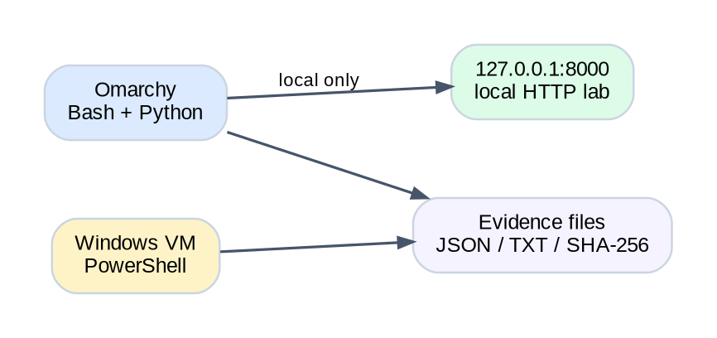
Gambar 4 - Module 05 memakai Omarchy, localhost HTTP lab, dan Windows VM; semua output dinormalisasi menjadi evidence files.
Pattern yang akan kita bawa ke modul berikutnya: platform-specific collector menghasilkan structured output; normalization dilakukan terpisah; evidence diberi timestamp/hash; lalu analyst mengambil keputusan. Hindari satu monster script yang melakukan semuanya dengan side effects tersembunyi.

14. Hands-on Lab 1 - Tooling & Workspace
Objective
Siapkan workspace programming yang tidak mencampur dependency project dengan system Python.

mkdir -p ~/CyberSec/scripts/module05/{bash,python,evidence}
cd ~/CyberSec/scripts/module05
omarchy pkg add python uv shellcheck jq
python --version
uv --version

[ ] Workspace ada.
[ ] Tool versions dicatat di notes.
[ ] Tidak ada sudo pip install.
[ ] Git repo tidak berisi .env / evidence sensitif.

15. Hands-on Lab 2 - Bash Input Validation
cp /path/to/repo/labs/evidence-pack.sh ~/CyberSec/scripts/module05/bash/
cd ~/CyberSec/scripts/module05/bash
shellcheck evidence-pack.sh
./evidence-pack.sh

Tanpa dua arguments, script harus menolak usage dengan exit code non-zero. Setelah itu buat folder dummy dan paketkan:
mkdir -p ~/CyberSec/scripts/module05/evidence/sample
printf 'hello\n' > ~/CyberSec/scripts/module05/evidence/sample/note.txt
./evidence-pack.sh \
~/CyberSec/scripts/module05/evidence/sample \
~/CyberSec/scripts/module05/evidence/packages

Verifikasi manifest dengan `sha256sum -c <manifest-file>`. Perhatikan bahwa script menggunakan quoting, `--`, `realpath`, `umask 077`, dan menolak `/` sebagai input.

16. Hands-on Lab 3 - Bash Pipeline & jq
printf '%s\n' \
'{"name":"web","port":8080,"state":"open"}' \
'{"name":"ssh","port":22,"state":"closed"}' \
'{"name":"api","port":3000,"state":"open"}' \
> services.jsonl
jq -s '[.[] | select(.state == "open")]' services.jsonl

Simpan output sebagai `open-services.json`. Lalu hash file tersebut. Goal-nya adalah melihat bedanya parsing structured data dibanding grep terhadap tampilan manusia.

17. Hands-on Lab 4 - Python Environment + argparse
cd ~/CyberSec/scripts/module05/python
uv venv .venv
source .venv/bin/activate
python -m pip --version || true
python - <<'PY'
import sys
print(sys.executable)
PY

Kalau environment dibuat oleh uv dan pip tidak terpasang, itu bukan masalah untuk lab standard-library ini. Fokus kita adalah isolation dan interpreter path.

18. Hands-on Lab 5 - Safe Subprocess
cp /path/to/repo/labs/safe-process.py .
python safe-process.py --help
python safe-process.py identity
python safe-process.py routes

Buka source dan jawab: di mana allowlist command berada? Kenapa user tidak bisa memasukkan arbitrary command? Kenapa `shell=True` tidak diperlukan? Ubah hanya output formatting, jangan hilangkan allowlist.

19. Hands-on Lab 6 - Local TCP Checker
Terminal A: buat service loopback:
python -m http.server 8000 --bind 127.0.0.1

Terminal B: jalankan utility:
python local-port-check.py --port 8000 --port 9000
python local-port-check.py --host localhost --port 8000

Sekarang coba target non-loopback, misalnya alamat IP LAN lo sendiri. Utility harus menolak sebelum membuat koneksi. Itu intentional guardrail, bukan bug.

20. Hands-on Lab 7 - Local HTTP Inspector
python http-inspect.py http://127.0.0.1:8000/
python http-inspect.py http://localhost:8000/

Output harus berupa JSON ringkas berisi status, Content-Type, Server, dan sample byte count. Script membatasi scheme ke HTTP dan host ke loopback.
Secure design lesson
SSRF prevention dimulai dari boundary yang eksplisit. Untuk training utility ini, allowlist paling sederhana adalah loopback saja. Di production, validation harus mempertimbangkan DNS rebinding, redirects, address families, proxies, dan network policy.

21. Hands-on Lab 8 - Hash & Evidence Integrity
python local-port-check.py --port 8000 > evidence.json
sha256sum evidence.json > evidence.json.sha256
sha256sum -c evidence.json.sha256

Edit satu karakter pada copy file lalu jalankan check lagi. Hash mismatch membuktikan file berubah, bukan membuktikan siapa yang mengubah atau apakah content awal benar. Integrity hash punya scope yang spesifik.

22. Hands-on Lab 9 - PowerShell JSON Collector
Di Windows VM Module 04, copy `windows-inventory-json.ps1` ke Documents lalu jalankan:
Set-ExecutionPolicy -Scope Process Bypass
cd "$env:USERPROFILE\Documents\RedTeam\Module05"
.\windows-inventory-json.ps1
Get-Content .\windows-inventory.json -Raw | ConvertFrom-Json | Format-List

Perhatikan bahwa PowerShell mengumpulkan objects lalu serialize ke JSON. Hash ditampilkan setelah file ditulis. Script tidak membaca credentials atau secret stores.

23. Hands-on Lab 10 - PowerShell Error Handling
try {
Get-Item 'C:\Definitely-Missing-Module05.txt' -ErrorAction Stop
}
catch {
[pscustomobject]@{
ok = $false
type = $_.Exception.GetType().FullName
message = $_.Exception.Message
} | ConvertTo-Json
}

Ulangi tanpa `-ErrorAction Stop` dan amati bedanya. Ini membantu memahami non-terminating vs terminating error sebelum lo menulis automation Windows yang besar.

24. Mini Project - Evidence Workflow
Scenario
Buat evidence baseline sederhana dari Omarchy dan Windows VM, tetapi hasil akhirnya harus machine-readable, hashed, dan tidak berisi secret.

1. Di Omarchy, jalankan local-port-check.py dan simpan JSON.
2. Tambahkan satu output read-only dari safe-process.py.
3. Buat folder evidence dengan nama timestamp UTC.
4. Hash seluruh file evidence dengan sha256sum.
5. Gunakan evidence-pack.sh untuk membuat archive + manifest.
6. Di Windows VM, jalankan windows-inventory-json.ps1.
7. Copy JSON Windows melalui shared folder yang memang disediakan lab, bukan lewat random public upload service.
8. Tuliskan README singkat: waktu capture, host, tools, exit status, dan apa yang sengaja tidak dikumpulkan.
Do not collect
Jangan memasukkan `.env`, browser profile, cookies, password store, private keys, token, recovery keys, atau credential dump ke evidence package latihan.

25. Practical Challenge - Build a Local Inspector
Buat program Python baru bernama `local-inspector.py` dengan requirement berikut:
[ ] Menerima `--port` lebih dari sekali dan validasi 1..65535.
[ ] Target hard default 127.0.0.1; jika menerima `--host`, hanya loopback yang boleh.
[ ] Mencatat generated_at UTC.
[ ] Mencetak JSON stable schema ke stdout.
[ ] Jika input invalid, keluar non-zero dengan pesan ke stderr.
[ ] Tidak memakai shell=True.
[ ] Timeout dapat diatur tetapi dibatasi maksimum 5 detik.
[ ] Memiliki minimal tiga test cases manual: open, closed, invalid target.
Stretch goal
Tambahkan `--output FILE` dengan permission restrictive dan SHA-256. Jangan tambahkan CIDR sweep atau remote scanning; itu materi enumeration terpisah pada authorized lab.

26. Code Review Checklist untuk Utility Red Team
Area | Checklist
Input | Type/range validated? allowlist possible? path traversal considered?
Process exec | argv list? shell disabled? timeout? exit code checked?
Filesystem | Safe path? restrictive permission? atomic-ish write? cleanup?
Network | Authorized target? timeout? redirects? loopback/lab guardrail where appropriate?
Secrets | No hard-coded keys? no token logging? no secrets in Git?
Output | Stable schema? UTC timestamp? explicit error path?
Dependencies | Official source? isolated environment? version documented?
Evidence | Hash recorded? provenance noted? partial failures visible?

27. Knowledge Check
1. Kapan Bash lebih cocok daripada Python?
2. Apa konsekuensi word splitting pada variable Bash yang tidak di-quote?
3. Apa fungsi pipefail?
4. Kenapa set -e bukan pengganti error handling?
5. Apa keuntungan structured output dibanding parsing tampilan manusia?
6. Kenapa system Python Arch sebaiknya tidak dipenuhi package pip global?
7. Apa fungsi argparse?
8. Kenapa subprocess argument list lebih aman daripada shell=True + string?
9. Apa beda stdout dan stderr?
10. Kenapa timeout penting pada network/process automation?
11. Apa manfaat ipaddress untuk validation?
12. Kenapa hash bukan bukti authenticity?
13. Apa yang bergerak di PowerShell pipeline: text atau objects?
14. Kenapa -ErrorAction Stop sering dipakai di dalam try?
15. Apa fungsi $LASTEXITCODE?
16. Kenapa log tidak boleh dump seluruh environment variables?
17. Apa manfaat stable JSON schema?
18. Kenapa small pure function lebih mudah dites?
19. Bagaimana cara mengurangi risiko supply-chain dependency?
20. Apa tiga guardrail yang harus dimiliki utility training yang menyentuh network?

28. Exit Criteria
[ ] Bisa menulis Bash script kecil yang lolos ShellCheck tanpa bug quoting utama.
[ ] Bisa menjelaskan kapan pindah dari Bash ke Python.
[ ] Bisa membuat isolated Python environment dengan uv/venv.
[ ] Bisa menulis argparse + validation + JSON output.
[ ] Bisa menjalankan subprocess dengan argv list dan memeriksa return code.
[ ] Bisa membuat TCP connection sederhana ke localhost dan memahami timeout.
[ ] Bisa membuat HTTP request lokal dan memvalidasi target boundary.
[ ] Bisa serialize PowerShell objects ke JSON dan menangani terminating errors.
[ ] Bisa menghasilkan evidence + SHA-256 tanpa mengumpulkan secrets.
[ ] Bisa melakukan code review dasar menggunakan checklist security di modul ini.

29. Cheat Sheet
# Bash
set -euo pipefail
umask 077
shellcheck script.sh
mktemp -d
trap cleanup EXIT
# Python env
uv venv .venv
source .venv/bin/activate
python script.py --help
# JSON
jq . file.json
python -m json.tool file.json
# Hash
sha256sum evidence.json
sha256sum -c evidence.json.sha256
# Local lab
python -m http.server 8000 --bind 127.0.0.1
python local-port-check.py --port 8000
python http-inspect.py http://127.0.0.1:8000/
# PowerShell
Get-Command
Get-Help <cmdlet> -Full
<object> | Get-Member
$data | ConvertTo-Json -Depth 5
Get-FileHash -Algorithm SHA256 <file>

30. Referensi Utama
GNU Bash Reference Manual - The Set Builtin - Semantics set -e, -u, pipefail, dan shell options.
https://www.gnu.org/software/bash/manual/html_node/The-Set-Builtin.html
Python documentation - subprocess - API dan security considerations untuk process execution.
https://docs.python.org/3/library/subprocess.html
Python documentation - venv - Virtual environments untuk isolated project dependencies.
https://docs.python.org/3/library/venv.html
Python documentation - argparse - Command-line parsing dan validation.
https://docs.python.org/3/library/argparse.html
Python documentation - ipaddress - IP address/network objects dan validation.
https://docs.python.org/3/library/ipaddress.html
Microsoft Learn - about_Objects - Object model PowerShell.
https://learn.microsoft.com/powershell/module/microsoft.powershell.core/about/about_objects
Microsoft Learn - about_Pipelines - Cara objects bergerak melalui pipeline.
https://learn.microsoft.com/powershell/module/microsoft.powershell.core/about/about_pipelines
Microsoft Learn - about_Error_Handling - Terminating/non-terminating/native command errors.
https://learn.microsoft.com/powershell/module/microsoft.powershell.core/about/about_error_handling
Arch Linux package - Python - Python package resmi Arch.
https://archlinux.org/packages/core/x86_64/python/
Arch Linux package - uv - uv package resmi Arch.
https://archlinux.org/packages/extra/x86_64/uv/
Arch Linux package - ShellCheck - Shell static analysis package resmi Arch.
https://archlinux.org/packages/extra/x86_64/shellcheck/
Omarchy Manual - Other Packages - Package workflow dan AUR caution.
https://omarchy.org/manual/other-packages/
Next module
Module 06: Pentest Methodology, Scope & Rules of Engagement. Setelah bisa automate dengan disiplin, kita masuk lifecycle engagement: authorization, scoping, assumptions, evidence handling, testing windows, communication, cleanup, dan reporting expectations.

